太子參
中國醫藥大學附設醫院中藥局 涂慶業藥師
太子參是補益常用中藥，為石竹科多年生草本植物異葉假繁縷Pseudostellaria hetero phylla ( M iq. ) Pax ex Pax et Hoffm.的乾燥塊根，具有益氣健脾、生津潤肺的功效，用於脾虛體倦、食欲不振、病後虛弱、氣陰不足、自汗口渴、肺燥乾咳。有關太子參的記載開始於清《本草從新》：“太子參雖細如參條，短緊結實而有蘆紋，其力不下大參”；因太子參根部細小，塊根由數根至數十根不等，肉質，直生，呈長紡錘形，表皮淡黃色，疏生鬚根，每個塊根只有一二寸長，故又稱“孩兒參”、“童參”，其與古代本草書籍記載之太子參不同，如《本草綱目拾遺》所記載“太子參即遼參之小者，非別種也”、“味甘、苦，功同遼參”，係指五加科植物人參之小者，目前應用的太子參為石竹科植物，並非指人參之幼根。¹
太子參主要成分為太子參皂甙A(Pseudostellarinoside A)、尖葉絲石竹皂甙D (Acutifoliside D)、太子參多糖(PHP-A和PHP-B)、脂肪酸類、太子參總磷脂、太子參環肽A.B.C.D ( heterophyllin A.B.C.D)、揮發油類、氨基酸類、微量元素等；藥理作用包括：抗疲勞、抗應激作用，兔疫促進作用，延長壽命作用等²
太子參用於脾胃氣虛所致的食欲不振、倦怠乏力，常配以山藥、扁豆、穀芽;用於肺虛(陰應、氣虛)所致燥咳，常配以沙參、麥冬;用於津液不足、咽乾口渴等症，則配以石斛、天花粉;用於心悸、自汗，常配以五味子、酸棗仁。太子參因其藥力緩和，對病後氣血兩虧也有很好療效，故在消瘦、體弱、不宜服用人參時，可服用太子參。
人參、黨參、太子參都是臨床常用的補益中藥，是科屬不同的三種植物藥。人參是五加科植物人參Panax ginseng C.A.Mey的根，黨參是桔梗科植物黨參Campanurnoea pilosula Franch.的根，太子參是石竹科植物孩兒參Pseudostellaria hetero phylla ( M iq. ) Pax ex Pax et Hoffm.的塊根。
人參、黨參、太子參雖都有補氣血、益脾肺之功能，然三種參化學成分不同，如人參的根主要含人參皂苷(ginsenoside);黨參的根主要含黨參皂苷(tangshenoside)；太子參的根主要含太子參皂苷(pseudostellarinoside)，主要藥理成分各異，用藥方法自然有所不同。
人參之功用主治：大補元氣，固脫，生津，安神。主治氣虛欲脫，勞傷虛損，倦怠，氣短，自汗，久咳，虛喘，消渴，失眠，驚悸，健忘，陽痰，尿頻，崩漏等一切氣虛津傷之證。
黨參之功用主治：健脾補肺 益氣生津。主治脾胃虛弱，食少便塘，四肢乏力，肺虛喘咳 氣短自汗，氣血兩虧諸證。
太子參之功用主治：益氣生津，補脾潤肺。主治脾虛體倦，食欲不振，氣陰兩傷，乾咳痰少，自汗氣短，內熱口渴，神經衰弱，心悸失眠，頭昏健忘，小兒夏季熱。³
人參、黨參、太子參之比較：
 | 人參 | 黨參 | 太子參
基原 | 五加科Panax ginseng C.A.Mey | 桔梗科Campanurnoea pilosula Franch. | 石竹科Pseudostellaria hetero phylla (Miq.) Pax ex Pax et Hoffm.
藥材圖 | 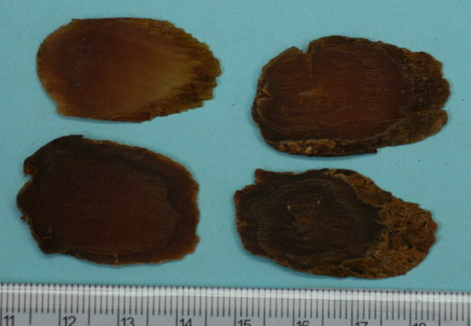 | 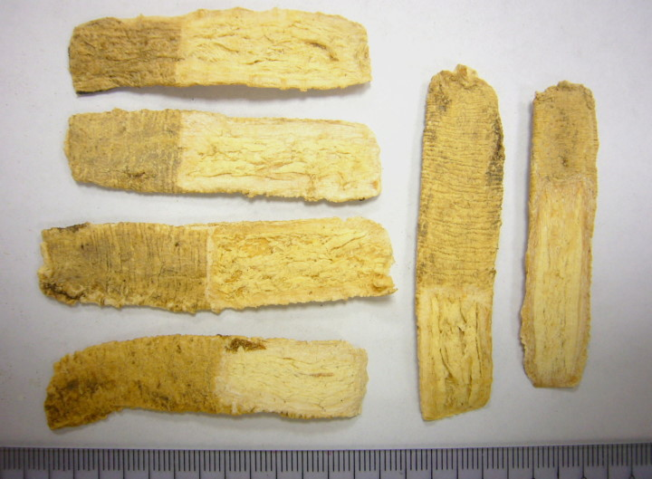 | 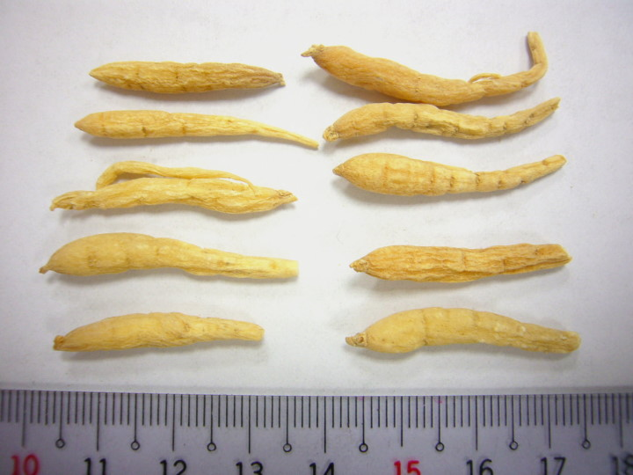
主要  成分 | 人參皂苷(ginsenoside) | 黨參皂苷(tangshenoside) | 太子參皂苷(pseudostellarinoside)
功用  主治 | 大補元氣，固脫，生津，安神 | 健脾補肺 益氣生津 | 益氣生津，補脾潤肺

參考文獻：
1.彭華勝，劉文哲，胡正海。太子參的生物學與化學成分的研究進展。中草藥；2008；39；3。
2.劉訓紅，闞毓銘。太子參研究概述。時珍國醫國藥；2000；11；12。
3.南京中醫藥大學。中藥大辭典2版。上海科學技術出版社，2006. 3

